
《软件体系结构与设计》实习报告

题目： 第2次上机实验

班级序号： 111192
学生姓名： 滕德淋、李欣宜
学 号： 20191001171、20191000303
任课教师： 尚建嘎

中国地质大学（武汉）地理与信息工程学院软件工程系
2021年12月

一、实验概况
实验时间：2021年12月17日（周五） 18:30-21:30（9-12节，共4课时）
实验地点：未来城校区科教楼八213、214机房
实验目的：掌握设计、开发、测试、发布、调试经典三层架构软件的基本方法、工具和流程，理解层次体系结构风格基本原理、结构和特点。掌握设计系统时的“高内聚低耦合”的思想。
背景及要求：
[综述研究背景：概述本项工作的研究或观察的理论基础，给出简明的理论或研究背景，一定要列举重要的相关文献。若可能指出存在问题：说明为什么要做这项工作；阐述研究目的：说明有别于他人的“主意”（此红色字体一条不做强行要求）。]
结合课堂上讲授的“一个简单的用户信息查询程序三层逻辑架构”原理，参考以下链接中给出的C#代码，完成：
http://www.codeproject.com/Articles/36847/Three-Layer-Architecture-in-C-NET。
1.结合以下示例数据库或自选其他相当规模数据集，使用Java设计实现一个三层架构的业务数据分析系统，各逻辑层的功能如下：
表现层：包含输入、查询相关的控件以及数据图表的展示（如百分图、折线图）；
业务逻辑层：数据处理、数据分析（不少于三项统计分析功能）、数据查询；
数据访问层：负责数据库的访问，主要职责为打开、关闭数据库、构建SQL查询、返回查询结果。
注：当使用上证1999-2016某公司股票走势数据时，可使用部分感兴趣的数据（例如你可能对转手率及成交总额感兴趣，那就可基于这两列数据构建一个三层架构的系统）去实现数据按年月的折线走势展示图功能、数据查询功能、计算上证指数功能（指数的计算可参考网上的代码或公式）等。
附：SqlServer示例数据库Northwind
https://www.cnblogs.com/mahongbiao/p/3764782.html
附：上证1999-2016的某公司股票走势数据，构建其业务数据分析系统。
2. 修改程序以适应三个逻辑层的分布式部署，要求：
（1）三个逻辑分层（Multi-layers）分别部署于客户机（个人电脑或手机）、应用服务器和数据库服务器上，即部署于多层C/S架构（Multi-tiers）环境中；
（2）多层C/S架构（Multi-tiers）中层与层之间（特别是表现层和业务逻辑层）的通信可通过消息队列、SOAP或REST、函数计算等方式实现。

3.使用RSA或Visio等建模工具构建软件架构模型（UML图），要求：
（1）画出逻辑分层结构图；
（2）画出每个逻辑层中所包含的核心构件（此处为类）；
（3）画出每个逻辑层中构件（类）之间的关系，且要细化到聚合(Aggregation)、组成（Composition）关系并给出重数（如1:1,1:*）；
（4）画出系统部署结构图。

二、实验设计(给出你的实习内容的设计方案，可根据实际情况调整条目)

2.1 系统需求
技术环境需求：使用Java语言，MVC三层架构。
功能需求：
- 一个web端应用，提供上证1999-2016某公司股票走势数据展示服务。
- M层：数据访问层，能够接收业务逻辑层对数据查询的请求，并在数据库中进行相应数据查询，将查询结果返回给业务逻辑层。
- V层：表现层，能够接收业务逻辑层传回的数据，显示成对应图表。
- C层：业务逻辑层，能够处理表现层传达的请求，向数据访问层请求数据并接收，对数据进行处理，将处理后的数据发送给表现层。

2.2 架构设计
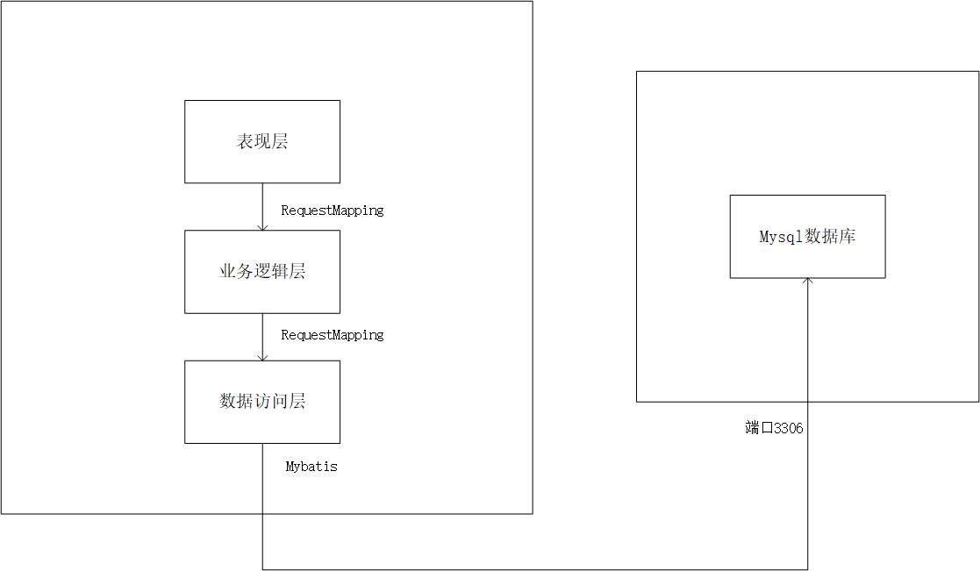
图2-1 系统部署结构图
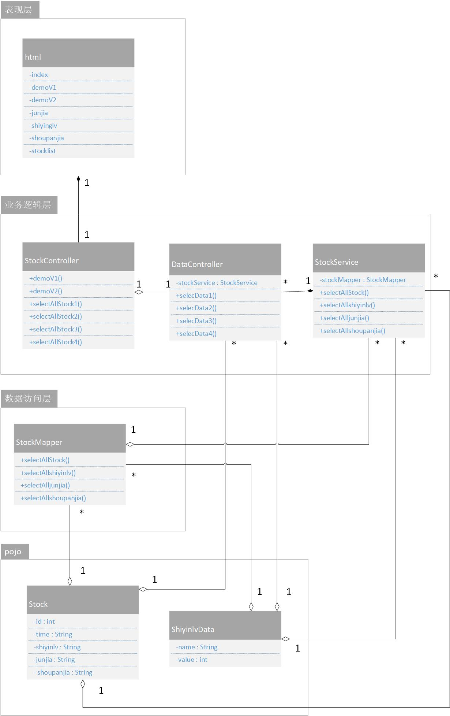
图2-2 逻辑分层结构图
主要构件：
构件名称 | 主要功能
DataController | 将数据访问层返回的数据处理后返回至表现层中
StockController | 给表现层的请求指定url
StockMapper | 映射到StockMapper.xml的接口，用于访问数据库中的数据
ShiyinlvData | 存储市盈率数据的实体类
Stock | 存储数据的实体类
StockService | 将查询数据的请求转发至数据访问层

2.3 接口设计
接口 | 参数 | 返回值 | 功能
public String selectdata1() | 无 | JSON类型的数据，为查询并处理后的市盈率数据 | 向数据访问层申请查询市盈率分别0-10%、10-20%等十类的数据
public ArrayList<ArrayList<String>> selectdata2() | 无 | ArrayList<ArrayList<String>>类型，查询到的均价数据 | 向数据访问层申请查询均价数据并返回
public ArrayList<ArrayList<String>> selectdata3() | 无 | ArrayList<ArrayList<String>>类型，查询到的收盘价数据 | 向数据访问层申请查询收盘价数据并返回
public List<Stock> seletcdata4() | 无 | List<Stock>类型，查询到的所有数据 | 向数据访问层申请查询所有数据并返回
public String demoV1() | 无 | String类型 | 跳转至demoV1.html
public String demoV2() | 无 | String类型 | 跳转至demoV2.html
public String selectAllStock1() | 无 | String类型 | 跳转至shiyinlv.html
public String selectAllStock2() | 无 | String类型 | 跳转至junjia.html
public String selectAllStock3() | 无 | String类型 | 跳转至shoupanjia.html
public String selectAllStock4() | 无 | String类型 | 跳转至stocklist.html
List<Stock> selectAllStock() | 无 | List<Stock>类型，从数据库中查询到的所有数据 | 映射StpckMapper.xml中的查询所有数据的sql语句
List<Stock> selectAllshiyinlv() | float minnum,float maxnum | List<Stock>类型，从数据库中查询到的市盈率数据 | 映射StpckMapper.xml中的查询市盈率的sql语句，查询内容为市盈率minnum和maxnum之间的数据
List<Stock> selectAlljunjia() | 无 | List<Stock>类型，从数据库中查询到的均价数据 | 映射StpckMapper.xml中的查询均价数据的sql语句
List<Stock> selectAllshoupanjia() | 无 | List<Stock>类型，从数据库中查询到的收盘价数据 | 映射StpckMapper.xml中的查询收盘价数据的sql语句
public List<Stock> selectAllStock() | 无 | List<Stock>类型，数据访问层返回的从数据库中查询到所有的数据 | 将查询所有数据的请求转发至数据访问层，并返回查询到的数据
public List<Stock> selectAllshiyinlvStock() | 无 | List<Stock>类型，数据访问层返回的从数据库中查询到市盈率的数据 | 将查询市盈率数据的请求转发至数据访问层，并返回查询到的数据
public List<Stock> selectAlljunjia() | 无 | List<Stock>类型，数据访问层返回的从数据库中查询到均价的数据 | 将查询均价数据的请求转发至数据访问层，并返回查询到的数据
public List<Stock> selectAllshoupanjia() | 无 | List<Stock>类型，数据访问层返回的从数据库中查询到收盘价的数据 | 将查询所有收盘价的请求转发至数据访问层，并返回查询到的数据

三、实验过程

3.1 软件实现
基于Java语言开发的MVC三层架构Web端程序，数据库使用Mysql，利用Mybatis框架进行数据库操作，Web端程序与数据库均部署在阿里云服务器中，使用SpringBoot框架实现查询股票数据功能。

3.2 实验环境
利用Java语言，Mysql数据库，阿里云服务器CentOS7部署程序及数据库。

3.3 实验步骤
- 数据导入及数据库部署，将提供的数据导入至Mysql数据库中
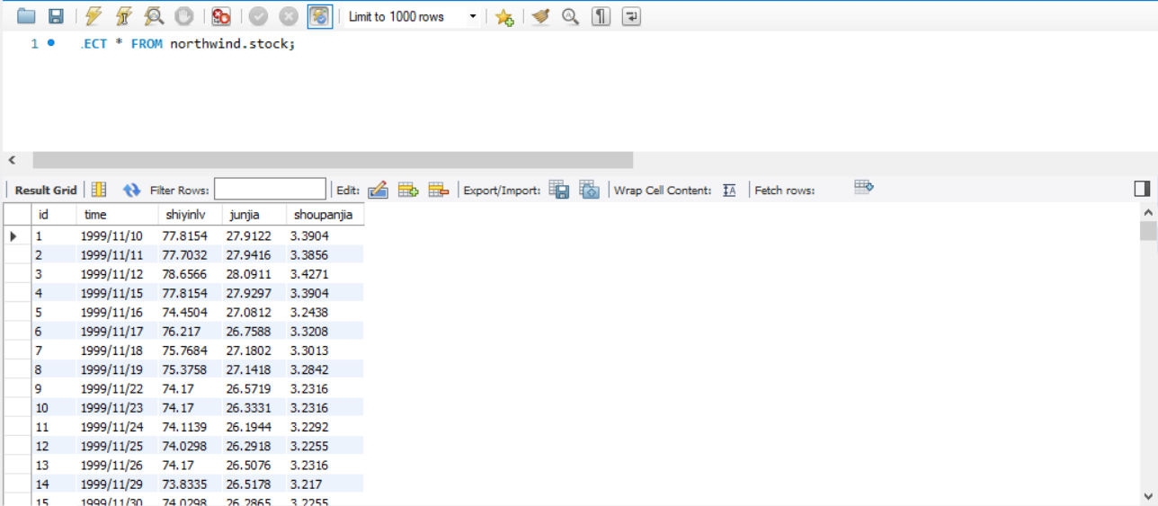
图3-1 数据库中建好的表
- 使用Mybatis连接数据库，项目中的数据库配置为：
- spring:
- datasource:
- url: jdbc:mysql://47.103.142.24:3306/northwind?serverTimeZone=UTC
- username: northwind
- password: 123456
- driver-class-name: com.mysql.cj.jdbc.Driver

- mybatis:
- type-aliases-package: com.example.springboot05mybatis.pojo
- mapper-locations: classpath:mybatis/mapper/*.xml
- 创建实体类Stock，对应数据库中的信息；
- 编写sql语句，对应程序中的StockMapper.xml文件，部分sql语句如下：
      - <select id="selectAllshiyinlv" resultType="Stock" parameterType="Float">
      - select shiyinlv
      - from stock
      - where shiyinlv <![CDATA[ <= ]]> #{maxnum}
      - and shiyinlv <![CDATA[ > ]]> #{minnum}
      - </select>
- 编写前端页面，利用Apache ECharts图表库进行数据的可视化展示；
- 编写业务逻辑层，将前端和数据访问层连接。

四、实验评价

4.1 实验结果
- 选择需要查看的数据界面，可以选择查看市盈率、均价、收盘价和数据查看功能
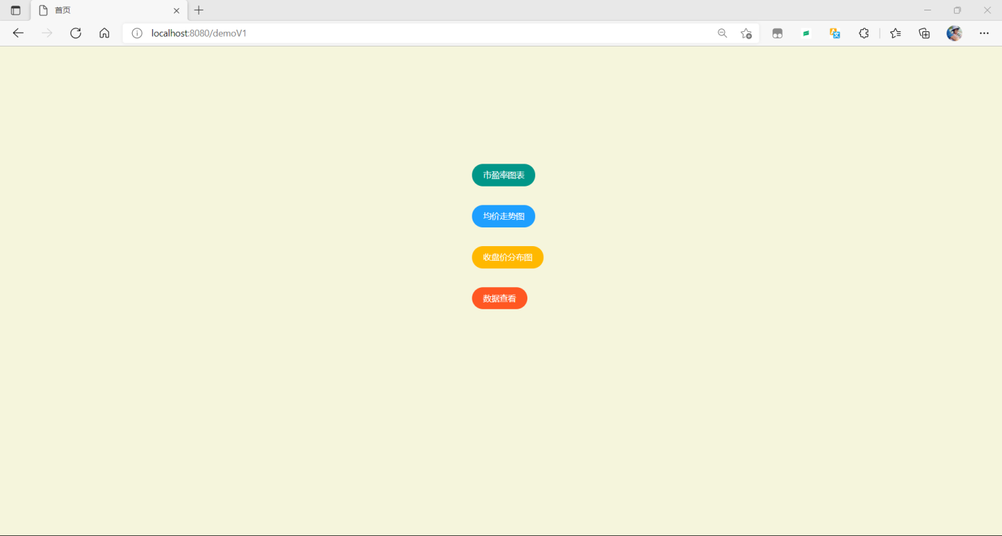
图4-1 选择页面
- 市盈率数据展示界面，为一个环形图，鼠标放置在图中即可展示该部分的个数
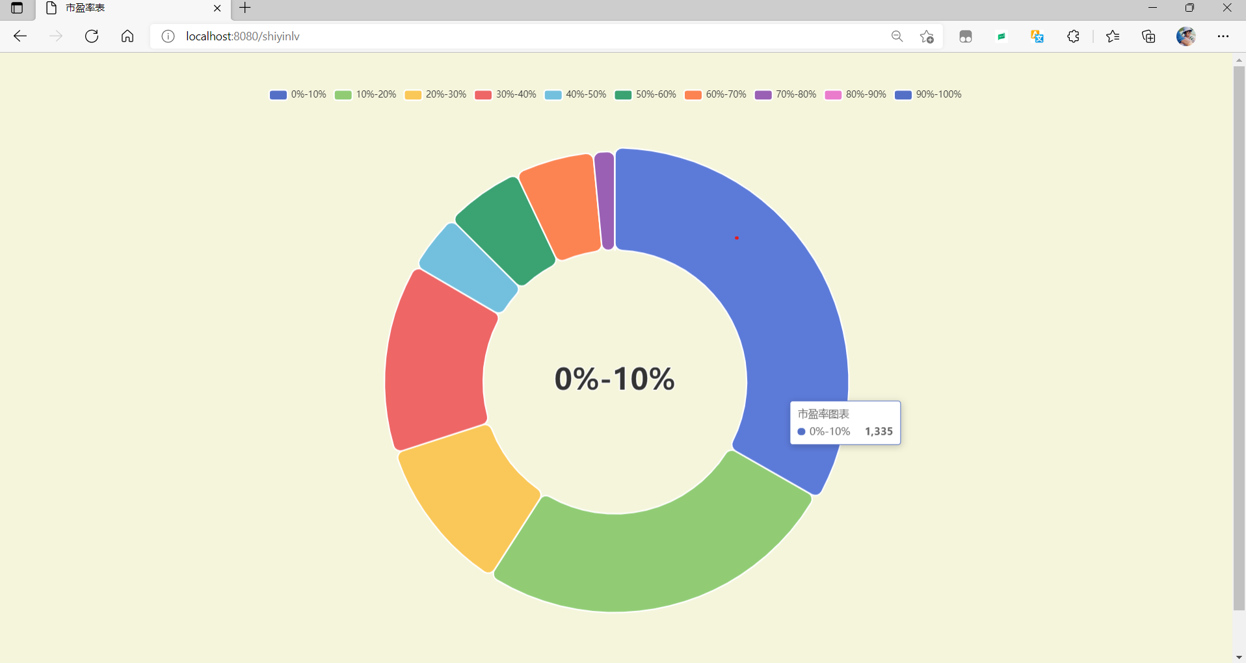
图4-2 市盈率数据展示
- 均价走势图展示界面，为折线图
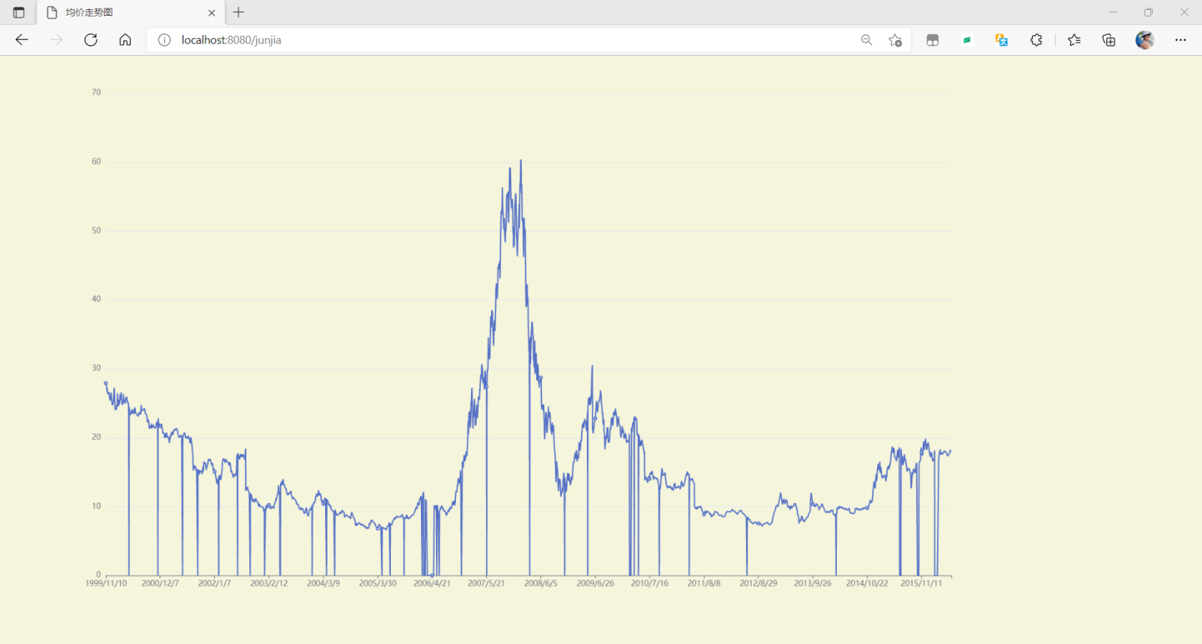
图4-3 均价走势图展示
- 收盘价走势图展示界面，为折线图，不同段数据采用不同颜色展示
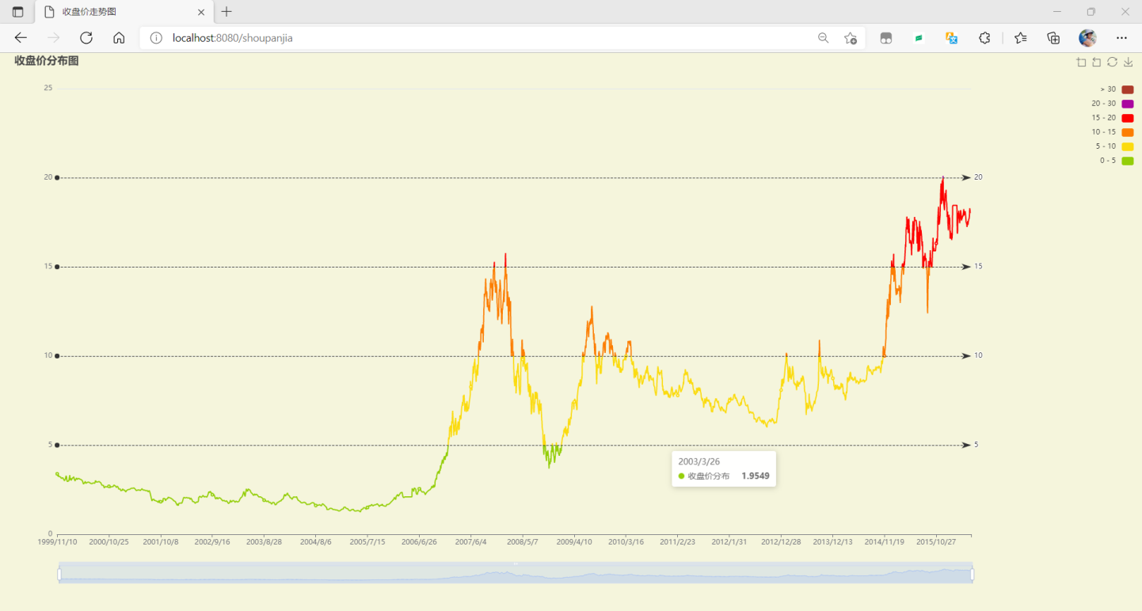
图4-4 收盘价走势图展示
- 数据查看展示界面
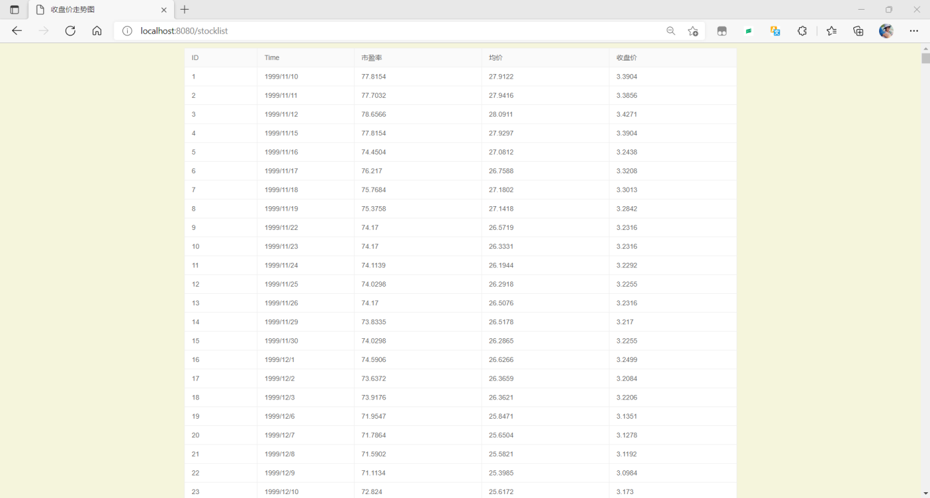
图4-5 数据查看
- Demo2数据展示界面，将所有数据放至一个界面展示
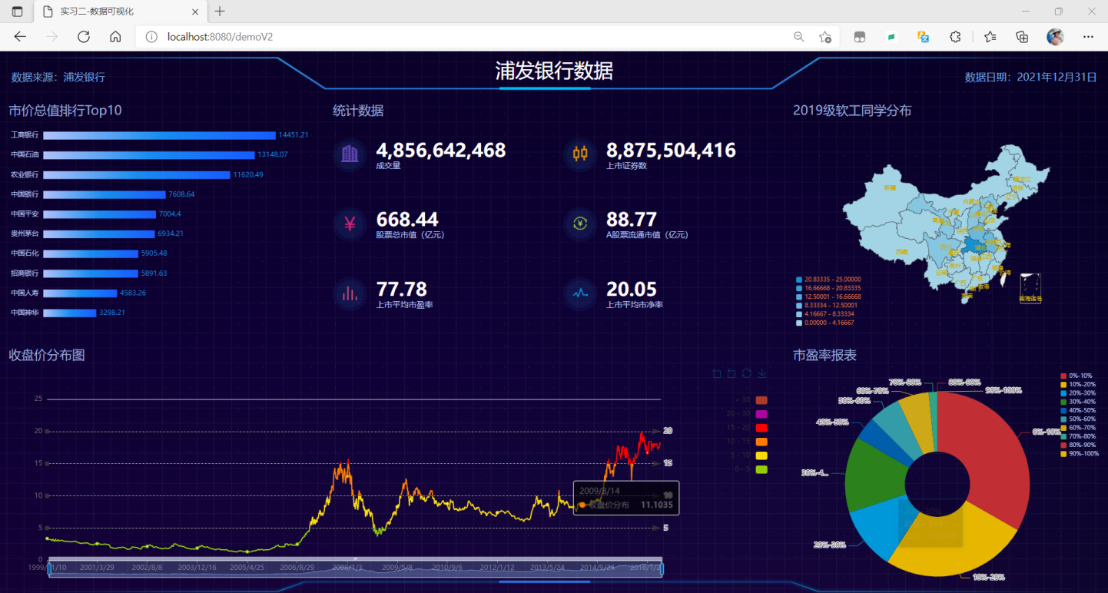
图4-6 demo2展示

4.2 结果分析
实验结果基本达到预期目标，能够将相关信息进行可视化展示，熟悉了MVC三层架构。

五、总结
- 本次实习是对三层架构的一次练习,在实习当中我逐渐理解了三层架构的优点以及不足，并学习会了三层架构的初步使用。三层架构条理清晰，分工明确，能够很简单的就提供服务。在此次实习中也学习了如何在Web端使用图表展示数据。
- 程序仅提供了数据展示功能，没有提供更加详细的数据查询功能，还有一定的改进空间。
- 在理财、炒股越来越被大众所接收的当下，像本次实习这种股票数据可视化应用有很大的客户需求，可以不断改进，在现有基础上增加更多的数据及查询功能，提供更好的股票数据查询服务。

